ZAPIŠI BESEDE, KI SI JIH TEŽKO ZAPOMNIŠ. PREBERI IN SE S TELEFONČKOM POSNEMI.
BESEDO VPIŠI V GOOGLE TRANSLATE, POSLUŠAJ IN PRIMERJAJ IZGOVORJAVO.

IGRA SPOMIN
Z BESEDAMI, KI SI JIH TEŽKO ZAPOMNIŠ, NAREDI IGRO SPOMIN. VADI, DOKLER SI NE ZAPOMNIŠ VSEH.
SLIKA + BESEDA
BESEDA + PREVOD
BESEDA+ PROTIPOMENKA

IGRA VISLICE
BESEDE, KI SI JIH TEŽKO ZAPOMNIŠ, NAPIŠI NA LISTEK.
NEKDO TI PRIPRAVI VAJO VISLICE.
UGIBAJ BESEDE IN ŠLO BO!

BESEDNI RED
RAZREŽI POVEDI NA POSAMEZNE BESEDE. POVEDI POSKUSI SESTAVITI V PRAVILNEM BESEDNEM REDU.
ENAKO LAHKO DELAŠ S ŠTEVILKAMI, MESECI,DNEVI, LETNIMI ČASI, ČASOVNIMI ENOTAMI…

NARIŠI NAJLJUBŠI DEL ZGODBE
NAPIŠI ZGODBO IZ DRUGEGA ZORNEGA KOTA
NARIŠI PORTRET GLAVNEGA JUNAKA
NARIŠI PRVO STRAN REVIJE/ČASOPISA
NARIŠI ZGODBO V OBLIKI STRIPA IN DODAJ BESEDILO
SESTAVI KOLAŽ

- VADI PISATI POVEDI ALI POSAMEZNE BESEDE, ODGOVARJATI NA VPRAŠANJA
- VADI PRAVILNO IZGOVORJAVO NOVEGA BESEDIŠČA
- OB SLIKAH SAMOSTOJNO PRIPOVEDUJ ZGODBO
- VADI IZGOVORJAVO, NPR. SIČNIKI, ŠUMNIKI, NOSNIKI, R…

- DODAJ ŠE NEKAJ JUNAKOV IN OBOGATI ZGODBO
- ODIGRAJ ZGODBO
- SESTAVI ČLANEK O ISKANJU ZAKLADA
- SESTAVI TV POROČILA O DOGODIVŠČINAH
- PREDLAGAJ SVOJO RAZLIČICO ZGODBE, KAJ BI SE ŠE DALO NAREDITI

- SESTAVI INTERAKTIVNE VAJE: ONLINE ASSESSMENT TOOL,ONLINE EXAM BUILDER, QUIZWORKS, QUIZ MAKER…
- USTVARI VIDEO, CD, SPLETNO STRAN, PPT
- NAREDI FILM – DVOLVER
- NAREDI STRIP – STRIPGENERATOR
- SESTAVI KVIZ – QUIZLET.COM

IGRA VLOG: VSAK IMA SVOJO VLOGO IN ODIGRA SVOJ DEL ZGODBE. LAHKO SE DODA ŠE KAKŠNO ŽIVAL:

PETER | LION
OREL | OVCA
KAMELA | ŽELVA
SOVA | ? KRAVA?

SKUPINE: VSAKA SKUPINA ODIGRA EN DEL ZGODBE

- ZGODBA OD NAJDENEGA ZEMLJEVIDA DO KONCA GOZDA

- ZGODBA OD KONCA GOZDA DO SREČANJA Z ORLOM IN PRIHOFDA V DOLINO

- ZGODBA OD SREČANJA Z OVCO DO PRIHODA V PUŠČAVO

- ZGODBA OD SREČANJA S KAMELO DO OCEANA

- ZGODBA OD SREČANJA Z ŽELVO DO PRIHODA NA KOPNO

- ZGODBA O SREČANJU S SOVO IN ZAKLJUČEK

THE GREATEST TREASURE
DOPOLNI POVEDI:
LION IS……………………………………………………………………….… IT CAN……………………………………………………………………..……..
EAGLE HAS GOT…………………………………………………….………. IT CAN……………………………………………….……………………..……
SHEEP HAS GOT ……………………………………………………………. ITCAN………………………………………………………………………….…..
CAMEL IS CALLED………………………………………………………….. IT CAN………………………………………………………………….…………
TURTLE IS……………………………………………………………………… IT CAN………………………………………………………………………………
PETER HAS GOT …………………………………………………………… HE WANTS………………………………………………………………………..
OWL IS ………………………………………………………………………… IT TELLS THEM…………………………………………………………………..
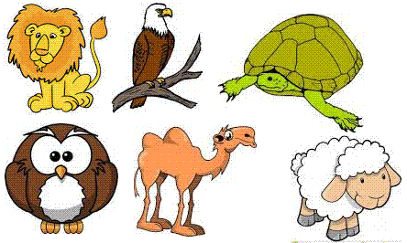
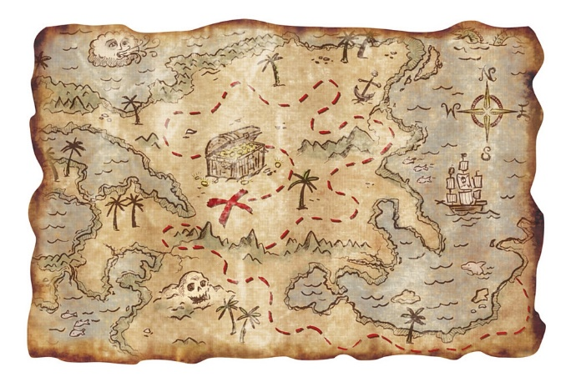

UPORABI KARTICE Z GLAGOLI IN POSKUSI SESTAVITI ZGODBO:
SET OFF | AGREE
WALK | JOIN
FIND | SAY
HAVE | MAKE
MEET | REACH
BE | LOOK
COME | SLIP
GIVE | WATCH
PULL UP | KEEP
HUDDLE | SWEEP
CALL | ENJOY
BEGIN | CHEER
HELP | MOUNT
CROSS | DROWN
TRANSPORT | SPEAK
FIND | EXCLAIM
PASS | CLIMB
DARE | BRAVE
CROSS | DO
LOOK | REALIZE

ZAPIŠI GLAGOLE V PRETEKLIKU:
SET OFF
WALK |  | JOIN
FIND |  | SAY
HAVE |  | MAKE
MEET |  | REACH
BE |  | LOOK
COME |  | SLIP
GIVE |  | WATCH
PULL UP |  | KEEP
HUDDLE |  | SWEEP
CALL |  | ENJOY
BEGIN |  | CHEER
HELP |  | MOUNT
CROSS |  | DROWN
TRANSPORT |  | SPEAK
FIND |  | EXCLAIM
PASS |  | CLIMB
DARE |  | BRAVE
CROSS |  | DO
LOOK |  | REALIZE
GET |  | FLY

OPIŠI PETRA IN ŽIVALI
LION IS
EAGLE IS
SHEEP IS
CAMEL IS
TURTLE IS
OWL IS
PETER IS

INTERVJUVAJ SOVO ( ALI KAKO DRUGO ŽIVAL)
A
B
A
B
A
B
A
B
A
B
A
B

THE GREATEST TREASURE
E | Y | T | S | H | F | L | N | K | X | P | S | N | X | K
K | L | V | H | H | Z | N | A | I | F | Z | P | A | L | D
P | S | T | Z | L | E | R | Q | V | C | G | J | E | W | S
O | O | H | R | R | M | E | S | P | A | R | W | C | O | D
B | K | V | E | U | Z | O | P | D | M | Y | Z | O | U | Y
N | K | T | E | A | T | P | P | F | E | A | G | L | E | Q
S | A | Q | T | K | U | V | W | O | L | J | B | A | E | S
W | Z | U | L | R | N | R | S | R | Y | L | Z | W | O | S
A | M | W | T | K | E | H | P | E | I | W | M | Y | I | Z
X | V | R | C | H | T | A | W | S | Z | A | K | K | V | G
Z | G | K | Q | W | M | S | S | T | D | L | K | A | X | V
M | O | U | N | T | A | I | N | U | I | D | L | N | L | W
O | E | H | F | W | H | W | W | O | R | L | B | R | E | W
T | R | E | S | E | D | R | N | C | E | E | E | G | O | T
P | A | K | A | R | N | Y | I | Y | H | D | B | N | L | V

AIR | CAMEL | DESERT
EAGLE | FOREST | LION
MAP | MOUNTAIN | OCEAN
OWL | SEA | SHEEP
TREASURE | TURTLE | VALLEY
WATER

RAZREŽI BESEDILO, UČENCI GA SESTAVIJO
